Строение и функции головного мозга
Головной мозг:
- Расположен в полости мозгового отдела черепа
- Средняя масса 1500г
- Покрыт 3 оболочками (см. спинной мозг)
- Имеет 4 полости (желудочки мозга)
Головной мозг = ствол + конечный мозг

Продолговатый
Задний (мост и мозжечок)
Средний
Промежуточный

12 пар черепных нервов

Таблица. Строение и функции ствола головного мозга
Структура | Строение | Функции
Продолговатый мозг  Поражение – гибель организма | Продолжение спинного мозга; длинна 28 мм; серое вещество среди белого в виде отдельных ядер (центров) | - Проводниковая  - Рефлекторная:  Расположены жизненно важные центры регуляции дыхания (вдоха и выдоха), сердечно- сосудистой деятельности, функций пищеварительных органов (отделения пищеварительных соков, сосания, глотания), защитных рефлексов (рвота, чихание, кашель, моргание) «жизненный узел»  Блуждающий нерв, отходящий от продолговатого мозга имеет окончание практически на всех внутренних органах
Мозжечок  При поражении – походка шаткая, движения резкие, нарушение координации движений | Имеет два полушария, соединенных в средней области червем.  Полушария: поверхность имеет кору ( серое вещество) , с бороздами; внутри белое вещество с ядрами серого | Координация движений,  равновесия, позы тела, поддержание мышечного тонуса
Мост (варолиев мост) | Между продолговатым и средним | - Проводниковая  - Движение глазных яблок, сокращение мимических мышц лица
Средний мозг | Расположен над мостом. Состоит из:  четверохолмия (2 верхних и 2 нижних бугра) и ножек - проводящие пути, связывающие большие полушария мозга | - Проводниковая (за счет ножек)  - Рефлекторная: обеспечение мышечного тонуса (сохранение устойчивости, удержание позы), ориентировочные рефлексы на свет (верхние бугры) и звук (нижние бугры); регулирует мелкие движения пальцев рук, жевания
Промежуточный мозг  При поражении таламуса: нарушение порога чувствительности, крайние формы поведения  При поражении гипоталамуса: неумеренный аппетит или его потеря | Под большими полушариями. Состоит из таламуса (зрительных бугров) и гипоталамуса (подбугорной области) | Через таламус в кору больших полушарий поступает информация от органов чувств(регуляция порога чувствительности), в нем центры регуляции сна и бодрствования, регуляции уровня сознания и концентрации внимания  В гипоталамусе: регуляция обмена веществ (поддержание постоянства внутренней среды), центры жажды, насыщения и голода, центр терморегуляции,  центр эмоциональных реакций (агрессии, удовольствия, страха).
Большие полушария головного мозга:
2
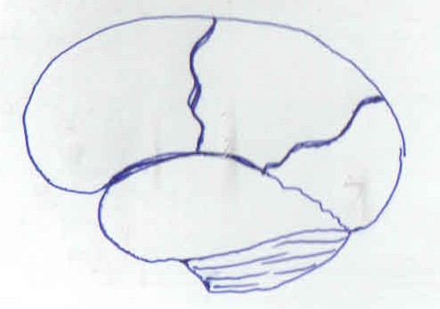
1
- Боковая борозда
- Центральная борозда
- Теменно-затылочная борозда
- Лобная доля
- Теменная доля
- Затылочная доля
- Височная доля
7
6
3
5
4
Конечный (передний) мозг = большие полушария (около 80% массы мозга) + мозолистое тело (передает информацию из одного полушария в другое)
Кора больших полушарий - слой серого вещества толщиной 1,3-4,5 мм, состоящий примерно из 14 млрд. нейронов
Функции коры больших полушарий
Доля коры больших полушарий | Функции
Затылочная | Зрительная зона
Височная | Вкусовая, обонятельная и слуховая зона
Теменная | Зона кожно- мышечной чувствительности
Лобная | Двигательная зона (в передней центральной извилине), центры речи, письма
Функции больших полушарий
Полушарие | Функции
Левое | Словесно- логическое мышление, центры устной и письменной речи,
Правое | Наглядно -образное мышление, позволяет определять местонахождение и ориентироваться в пространстве

